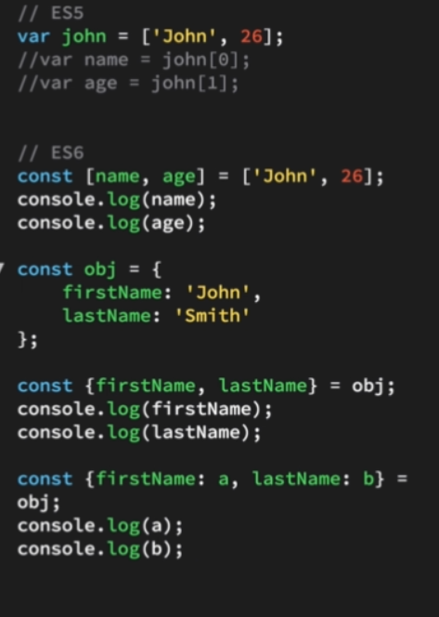

Destructing là một chuỗi biến gán cho array hoặc object

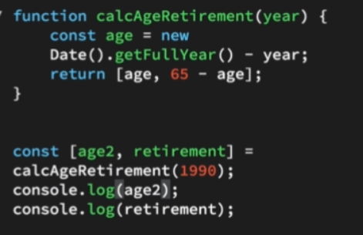

Khi hàm return về nhiều đối tượng khác nhau -> dùng object trong es5

Tuy nhiên có thể dùng destructing